

АДМИНИСТРАЦИЯ КОРЕНЕВСКОГО РАЙОНА
КУРСКОЙ ОБЛАСТИ

ПОСТАНОВЛЕНИЕ

от 03.08.2022 г. № 478
п. Коренево

О внесении изменений в постановление Администрации Кореневского района Курской области от 11.05.2018 г. № 223
«О Комиссии по оценке технического
состояния автомобильных дорог общего пользования местного значения Кореневского района Курской области»

В связи с выбытием отдельных членов Комиссии по оценке технического состояния автомобильных дорог общего пользования местного значения Кореневского района Курской области, Администрация Кореневского района ПОСТАНОВЛЯЕТ:
1. Внести изменения в постановление Администрации Кореневского района Курской области от 11.05.2018 г. № 223 «О Комиссии по оценке технического состояния автомобильных дорог общего пользования местного значения Кореневского района Курской области», утвердив прилагаемый состав комиссии по оценке технического состояния автомобильных дорог общего пользования местного значения Кореневского района Курской области в новой редакции.
2. Постановление вступает в силу со дня его подписания и подлежит размещению на официальном сайте муниципального района «Кореневский район» Курской области в информационно-телекоммуникационной сети «Интернет».

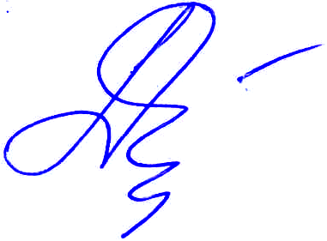
Глава
Кореневского района М.В.Дегтярева
Утвержден
постановлением Администрации
Кореневского района Курской области
от «11» 05. 2018 г. № 223
(в редакции постановлений Администрация
Кореневского района Курской области
от «09» 08 2019 г. № 556,
от « 03 » 08. 2022 г № 478

Состав
комиссии по оценке технического состояния автомобильных дорог
общего пользования местного значения Кореневского района
Курской области

Иванов  Сергей Валерьевич | - заместитель Главы Администрации Кореневского района, председатель комиссии
Савченко  Андрей Викторович | -начальник отдела архитектуры, строительства, ЖКХ, ТЭР, транспорта, связи и охраны окружающей среды Администрации Кореневского района, заместитель председателя комиссии
Шулякова  Светлана Евгеньевна | - консультант отдела архитектуры, строительства, ЖКХ, ТЭР, транспорта, связи и охраны окружающей среды Администрации Кореневского района, секретарь комиссии
Члены комиссии:
Глухих  Алексей Павлович | - начальник отдела по делам ГО и ЧС Администрации Кореневского района
Зекунов  Александр Валерьевич | - начальник ОГИБДД Отд МВД России по Кореневскому району (по согласованию)
Котельников  Михаил Дмитриевич | - генеральный директор АО «Кореневское ДЭП» (по согласованию)
Прудникова  Татьяна Борисовна | - начальник управления по образованию, опеке и попечительству Администрации Кореневского района
Рожков  Николай Викторович | - генеральный директор ООО «Кореневское АТП» (по согласованию)
Сентищева  Светлана Владимировна | - консультант отдела архитектуры, строительства, ЖКХ, ТЭР, транспорта, связи и охраны окружающей среды Администрации Кореневского района

